Начертим эквивалентную схему:

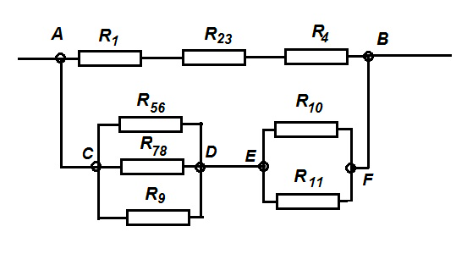

где:











Далее:







Таким образом, три резистора имеют одинаковый номинал по 6 Ом,

значит:





















ВНИМАНИЕ: Теперь вы можете самостоятельно рассчитать недостающие величины участка CD, зная ток на нем и напряжение!!!